בס"ד
חובת ההשתדלות בשנים הצעירות
לאחרונה רבו השואלים מהו חובתם של בני התורה ואברכי הכוללים בענין השתדלותם בשנותיהם הצעירות, בהקשר לעול חיתון הילדים.
כי רבים מדמים שיש חובה לבן תורה להשקיע כל חודש סכום מסוים בקרנות של שוק ההון, לצאת ידי חובת ההשתדלות בעול נישואי ילדיו בבוא עיתם בעז"ה.
והנה באמת שכשבאים לבחון את הדבר יש כאן שני סוגיות, סוגיא אחת יסודה בהלכות בטחון והשתדלות, וסוגיא שניה יסודה בדרך העליה של בן תורה.
ומכיון שנתפרסמו בזה דברים מהו"כ דודי מרן הגרד"ל שליט"א, שוחחתי איתו בהרחבה, ובתחילה, נביא בזה שני מכתבים שכתב מרן הגרד"ל שליט"א בנידון. ובשולי הדף נביא את הדברים ששוחחתי איתו והבנתי מדבריו.
מכתב א' נכתב בשנת תשל"ח.
'אשר דנת לאחוז ההווה בחבלי בוץ העתיד, הנכסה מבני אנוש, אין הדברים מבחינה זו ראויים לקבוע בהם יתד, וקל וחומר שלא לבנות עליהם קורות ארזים או טירת הכסף,
כי השתלשלות – המאורעות, ותהפוכות - העתים, ויריטת – נתיבות החיים, גודרים בעדנו מלקבוע ולהתייחס למעותדות בכל בחינת יחס של קשרי ודאות, או מגמת תכניות,
על כן לא אפונה כי יקובל לבין לבבך ההערכה כי מחובת הבהירות להשקיף על הדברים בבחינת דבר שלא בא לעולם – בהווה, וכאשר נקוה למסובב הסיבות ית' כי אך טוב וחסד ינחילנו בכל אשר לנו בנתיבות ההוה ובמסילות העתיד'.

מכתב ב' נכתב מוצ"ש פרשת וארא תשפ"ו
השקעה בשוק ההון הינה מסוכנת לאבד את כל ההון שמושקע
ואפילו יש סיכוי להצלחה אך יש לעומת זה סיכון, אפילו נחשיבו כרחוק יחסית [ומי יודע מה לומר בזה].
הרי פעולה זו היא מסוכנת, וחס וחלילה לסמוך עליה,
אינני רוצה לתאר מה יהיה בביתו של האברך המשקיע כשכספו אבד, רח"ל מה האישה [שהיא הרבה פעמים הבוחרת לעשות זאת] תגיב? ומה הבעל יגיב?.
וברכתינו שהשם יתן לכל אלו שלא מתפתים למטלה זאת את הנצרך להם.
כל העיסוקים בענייני ממונות מוציאים מהלימוד, כי בהיותו מוטרד מענייני ממונות מחשבתו משוטטת בהם, ומחשבת הלימוד נדחית מפניהם, וכמה שירצה לדחותם לא יועיל לו, בהחלט לא!
עכ"ל דודי שליט"א במכתבו ממוצ"ש העבר.

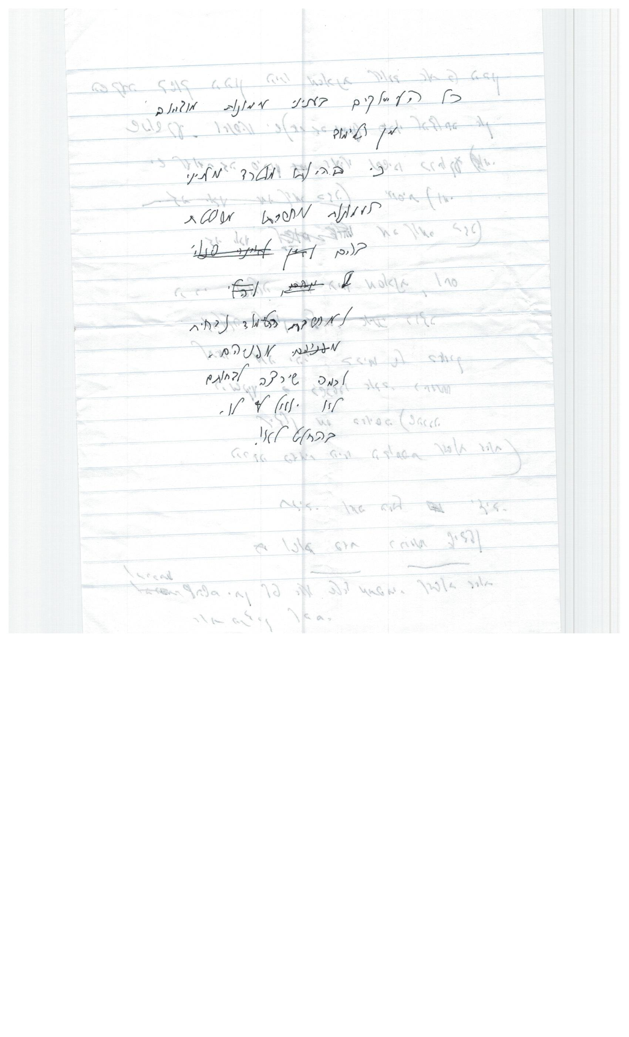

מאחר שהבאתי דברי מרן דודי שליט"א מפי כתבם ומפי אמרם, רצוני להרחיב מעט ולפרש הדברים, דהנה מאחר ואמר שמצד סוגיית השתדלות יש לחשב לפי שיקול דעת בני אדם, שכך הוא דרך הנהגת ההשתדלות, אם כן מהי הטענה שהדבר מוציא מהלימוד, אטו משום זה יניח אדם חובתו למשפחתו ובניו?
וביאור הדבר, שבאמת שני הסוגיות חד הם, שהלא אנו מאמינים שהכל בגזירת הבורא, והחריצות שקר, ומ"מ התורה למדה דעת לבני אדם שלא לזנוח ההשתדלות, מפני שכך הוא טבע הבריאה, וכך רצון הבורא, והאריך בזה בחוה"ל בהרחבה שכך רצה הבורא שינהגו בני אדם, עיי"ש ביאורו בטעם הענין.
וגדר הענין שההשתדלות הרצויה היא האופן שבו משפיע הקב"ה מזון ופרנסה לברואיו, אבל יושבי אהלים שאופן התפרנסותם הוא באופן שישקדו על תלמודם, שוב ממילא כל פעולה שמבטלת את עומק שקיעותם מהלימוד אינה בגדר חובת ההשתדלות שלהם, ומשכך מביאה היא לפגם בבטחון הנדרש מהם.
וכשבן תורה משקיע בשוק ההון הרי הוא שומט את כל הקרקע של אופן התפרנסותו מהכולל, שכל תוכן אופן בניית הכוללים הוא שלא יופרעו בני תורה מלימודם, וכנודע שכשבקשו ראשי הכוללים מהאברכים לסייע במצי'נג התנגד לכך [באופן כללי] דודי מרן שליט"א מטעם זה, שהרי זה סותר את כל מהות הענין של דרך הפרנסה של בני תורה שהיא באופן שיהיו שקודים אך ורק בלימוד ועיון הסוגיות הנלמדות.
וזה תוכן כוונת דבריו במכתב השני, שכיון ששוק ההון לאחרונה הוא דבר שכלל העולם מתעניין בו, ונעשה לשיחת היום בין אנשי העולם, נמצא שאם יושבי בית המדרש יטלו בו חלק הרי זה יציאה מתחום הבית מדרש, וודאי דרכם של בני תורה שצורת התפרנסותם היא רק באופן שאינה חודרת לעיסוקם ותחום ההתעניינות שלהם. וכניסת בני התורה לשוק ההון הוא שבירת חומות הבית מדרש ויציאה מעומק העיון של בני התורה.
וכפי שכותב מרן שליט"א שזה יגרום שמשחשבת הלימוד תהיה נדחית, ומצב זה הוא ביטול שיעור קומת בני התורה.
ומכלל הדברים אתה למד שהבהלה והטירדה שנוצרו סביב ענין זה הם ביטול תורה, ולכן לא זהו הדרך שיסכנו בהם בני התורה. ומאידך כל שאינו בגדר זה אלא נעשה באופן דממילא, וכגון מה שמפרישים לשוק ההון במשכורות של נוו"ב זה אינו נוגד לחובת ההשתדלות הרצויה.

דברים אלו המה תמרור דרך, לשנים אשר טרם הוטל עול החיים מטרדת נישואי הילדים ועול טיפול גידולם, וכותב מרן שליט"א כי מחובת הבהירות להשקיף על הדברים והתכניות בהקשר לעתיד טירות הכסף וקורות הארזים שהמה בבחינת דבר שלא בא לעולם. ואין הנזק שוה בתועלת, לבזבז שנים אלו שטרדות החיים הם רק טכניות, ואינם טרדות של עול, אלא טרדות של טיפול, אשר בהגמר התפקיד מיד שב הבן תורה אל תשוקת לימודו, ללא שום עול ודאגה, והנקל לו לשקוע עמוק עמוק בחבלי הסוגיות סוד לימודם, והכרת מעייני התורה ברוב שצפם והליכת נהרותיהם, וככל שלא יוטרד הבן תורה בשאלת המחר כך ישארו תלמי לבבו ונימי גרעיני החכמה שבקרבו ספוגים בתשוקת הלימודים, ואצורים בעיון דברי התורה, וטרודים לידע סודה. - דברים אלו שכתבתי כאן הראיתי למרן ואמר שראויים לפרסמם.
מתוך הדברים שדנתי לפני מרן שליט"א הבנתי, שכלפי טענת בטחון איננו מוכן לקבל את הטענה שאין להשקיע כסף משום בטחון, וההוכחה היא שגדולי ישראל היו סוחרים, כהחיי אדם, הבית אפרים, ואפילו להחזו"א היה חנות, ועל זה היה כוונתו במה שפרסמו בשמו שגדולי ישראל היו סוחרים, היינו שאין לטעון שהאדם פטור מחובת השתדלות בשם 'בטחון', שהלא רואים שגדולי ישראל עסקו לפרנסתם, ולא בטחו שהפרנסה תבוא מעצמה מהשמים. אבל לעצם הענין הוא אומר שהעיסוק סביב זה מוציא את האברכים מהלימוד, וזה הפסד גדול, וגם הוסיף עוד שבכלל שוק ההון הוא דבר עם סיכונים, ואף אחד לא יכול לדעת באמת מה יהיה.

